Trabajo Práctico - Sistema de Gestión de Turnos
Materia: Práctica Profesional
Alumno: Silvana Isabel Dos Santos
Profesor: Alan Fucks

Lista de Costos Tangibles y Variables
- Costo del hosting/dominio.
- Costo del almacenamiento.
- Costo de la base de datos.
- Costo de diseño (variable).
- Costo de configuración (variable).
- Costo de mantenimiento.

Hitos Temporales
- Hito de la primera presentación del prototipo.
- Hito de la entrega del proyecto final terminado.
- Mejora en la entrega de los requerimientos.

Diagrama de Gantt Preliminar
A continuación se adjunta la imagen del diagrama de planificación preliminar del sistema.
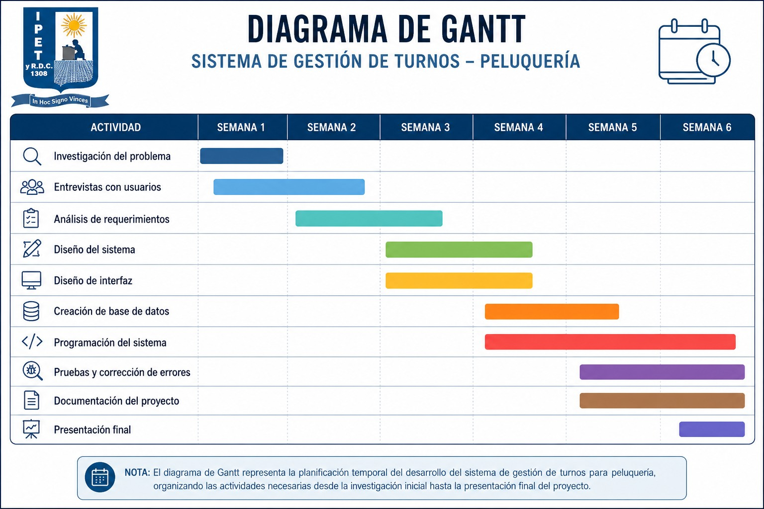
Figura 1. Planificación y diagrama del proyecto.

Nuevo Diagrama de Gantt
Se adjunta el nuevo diagrama de Gantt del sistema de gestión de turnos.

Figura 1. Diagrama de Gantt actualizado.

